Содержание

Введение
1. Человек, Индивид, Личность
2. Личность как субъект и продукт социальных отношений
2.1 Социальная сущность личности
2.2 Социализация личности
2.3 Межличностные отношения
Заключение
Список использованной литературы

Введение

Проблема личности - одна из главных в системе наук, изучающих человека и общество. Личность – это отдельный человек, характеризуемый со стороны его целостности, осознанно-волевых проявлений. Современное общество вовлекает человека в круговорот разнообразных процессов, связей, отношений. Следовательно, личность – это система социальных качеств человека, формирующаяся на основе его включения в систему социальных отношений.
Человек выступает главным субъектом и продуктом общественных отношений. В силу того, что он является многогранным и многоплановым существом, особый интерес представляет рассмотрение его природы, сущности и взаимосвязи с обществом. Человек и общество возникли и формировались в неразрывном единстве. Это был целостный процесс, длившийся несколько миллионов лет. Вот почему изучение общества невозможно без проникновения в тайну человека. Не будет преувеличением и то, что существо проблемы социальных отношений и личности в современном обществе — это вопрос о том, как именно социальные отношения воздействуют на личность и, с другой, как она преобразует свою социальную среду. В одном отношении личность выступает в качестве продукта социальных и культурных условий, но в другом - она же является создателем своих собственных условий существования, т.е. социальным субъектом.
Проблема личности человека, ее формирования и развития в современной литературе является наиболее проработанной, понимание же человека как субъекта и продукта социальных отношений изучено менее, что придает данной теме особую актуальность.
Цель данного реферата: раскрыть сущность личности как субъекта и продукта социальных отношений. Для этого необходимо рассмотреть отличия понятий «человек», «индивид» и «личность», а затем выявить взаимосвязи с личности и общества.
Работа состоит из введения, двух глав, заключения и списка используемой литературы. Общий объем работы 18 страниц.
1. Человек, Индивид, Личность

Человек представляет собой сложную систему, он многомерен. Здесь взаимосвязаны биологическое, социальное и духовное начала, сознание и сфера подсознательного. С научной точки зрения человек, - это уникальный продукт длительного развития живой природы и одновременно результат космической эволюции самой природы. Вместе с тем человек рождается и живет в обществе, в социальной среде. Он обладает уникальной способностью мыслить, благодаря которой существует духовный мир человека, его духовная жизнь. Общество опосредует отношение человека к природе, и потому рожденное человеком существо становится действительно человеком, лишь будучи включенным в социальные отношения. Эти истины позволяют говорить о сущности человека как единстве природного и социального.
Сочетание природного и социального уровней (элементов) системы «человек» является устойчивой составляющей и в других понятиях, характеризующих человека: «индивид», «личность», «индивидуальность». В философии есть один из ключевых собирательных терминов — «субъект». Он охватывает перечисленные выше понятия, поскольку характеризует познавательную и практическую деятельность человека. Субъект — активно действующий человек с его знаниями, опытом и способностью изменять предметную обстановку своего бытия и самого себя (свои качества) в процессе общественно значимой деятельности. «Субъектностъ» - важный аспект индивидуального бытия человека, его связи с социальным бытием. Этот термин не следует смешивать с понятием «человеческая субъективность», под которым понимают присущий человеку мир мысли, воли, чувств. В содержание понятия «субъект» входят все социально значимые характеристики человека, и в первую очередь человека как творца истории. Человеческие потребности, интересы, способности выступают в качестве движущей силы общественно-исторической деятельности и в своей совокупности образуют содержание человеческой природы. Иначе говоря, Человек - это субъект общественно-исторической деятельности и культуры, биосоциальное существо, обладающее сознанием, членораздельной речью, нравственными качествами и способностью изготовлять орудия труда.
Понятие «личность» относится к числу самых неопределенных и спорных в науке. Эволюция понятия личности от первоначального обозначения маски (лат. persona обозначало маску, которую надевал актер в античном театре), затем самого актера и, наконец, его роли - дала толчок для развития представлений о личности как системе ролевого поведения под влиянием социальных ожиданий.
Осмысление того, что человек - это биосоциальное существо является важным моментом понимания понятия «личность». Он неотделим от своей природы, телесности, вещественности. Но вместе с этим, он обладатель сознания, души. Поэтому личность, как комплексное осознание данной биосоциальной природы человека, характеризует то, что находится под действием двух закономерностей: природно-биологической и социально-исторической. Т.е., биологическое начало: анатомия, физиология, протекание различных процессов в организме, неразрывно взаимосвязано в нем с социальными чертами: коллективный труд, мышление, речь, способность к творчеству.
Философская энциклопедия определяет личность следующим образом: это человеческий индивид как субъект отношений и сознательной деятельности.
Другое значение, личность — устойчивая система социально значимых черт, характеризующих индивида как члена того или иного общества, т.е. личность есть системное качество, приобретаемое индивидом в процессе совместной деятельности и общения.
Личность – это особое качество, приобретаемое индивидом благодаря общественным отношениям, - подчёркивал А.Н.Леонтьев.
Однако при всем разнообразии толкований понятия «личность», авторы их согласны с тем, что личностью не рождаются, а становятся и для этого человек должен предпринять немалые усилия: овладеть речью, разнообразными моторными, интеллектуальными и социокультурными навыками.
Но, каждый ли человек является личностью? Очевидно, что нет. Не был личностью человек в родовом строе, поскольку его жизнь была полностью подчинена интересам первобытного коллектива, растворена в нем, а его личные интересы еще не обрели должной самостоятельности. Не является личностью человек, сошедший с ума. Не является личностью человеческий ребенок. Он обладает определенным набором биологических свойств и признаков, но до какого-то периода жизни лишен признаков социального порядка. Поэтому он не может совершать поступков и действий, движимый чувством социальной ответственности. Ребенок - лишь кандидат в человека. Для того, чтобы стать личностью, индивид проходит необходимый для этого путь социализации, то есть усвоения накопленного поколениями людей социального опыта, аккумулированного в навыках, умениях, привычках, традициях, нормах, знаниях, ценностях и т.п., приобщения к сложившейся системе социальных связей и отношений.
История человека начинается тогда, когда происходит поворот в его отношении к изменениям окружающей среды. С того момента, когда предок человека перестал реагировать на изменение окружающей среды изменением своей морфологии, внешнего вида, форм адаптации и начал формировать свою искусственную среду (одежда, использование огня, строительство жилища, заготовление пищи и т.п.), начинается социальная история человека. Такие формы социальной адаптации потребовали разделения труда, его специализации, усложнения форм стадной, а потом и групповой организации. Эти формы социальной адаптации нашли свое выражение в усложнении функции мозговой деятельности, о чем говорят данные антропологов: объем головного мозга у предков человека в тот период неимоверно вырос, усложнились формы коллективной деятельности, развилась вербальная коммуникация, возникла речь как средство общения, передачи информации, закрепления трудовых навыков.
Все это позволило человеческому сообществу получить большие возможности в обеспечении жизни. Одновременно совершенствование орудий труда, появление излишков продуктов примитивного производства сразу сказались на формах организации общественной жизни: она усложнилась, общество структурировалось. И то, какую роль может сыграть конкретная личность в разрешении противоречий, возникающих в социальных процессах, зависит, прежде всего, от их масштаба, соотношения в них необходимого и случайного, от особенностей общества.
Но и особенностям личности здесь принадлежит не последнее место. Порой они оказывают весьма существенное влияние на социальные процессы. Включаясь в социальные процессы, личность тем самым изменяет и обстоятельства своей жизни, активно определяет и развивает «линию» собственной судьбы. Иначе говоря, основным условием самоопределения личности и сознательного регулирования своей жизнедеятельности является ее общественная активность.
Факторы формирования личности представлены на рис.1
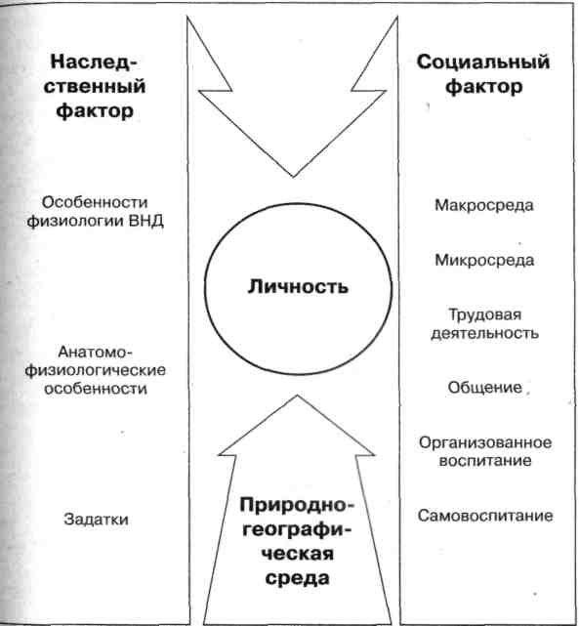
Рисунок 1 – Факторы формирования личности

Итак, личностью называется человеческий индивид, являющийся субъектом сознательной деятельности, обладающий совокупностью социально значимых черт, свойств и качеств, которые он реализует в общественной жизни.
Личность невозможна вне социальной деятельности и общения, только включаясь в процесс исторической практики, индивид проявляет социальную сущность, формирует свои социальные качества, вырабатывает ценностные ориентации.
Таким образом, личность есть продукт интеграции процессов, осуществляющих жизненные отношения субъекта.
Особенностям развития и взаимосвязи личности и общества посвящена следующая глава.
2. Личность как субъект и продукт социальных отношений

2.1 Социальная сущность личности

Как уже отмечалось выше, понятие личность неразрывно связано с общественными свойствами человека. Когда говорят о личности, прежде всего, подразумевают ее социальную индивидуальность, которая формируется в процессе воспитания и деятельности человека, под влиянием конкретного общества и его культуры. Вне общества индивид не может стать индивидуальностью, а тем более личностью, таким образом подчеркиваются связи индивида, личности и общества. Попробуем разобраться в этих связях.
В науке проявляются два подхода к личности. Первый рассматривает сущностные (наиболее важные для понимания человека) характеристики (рис.2).

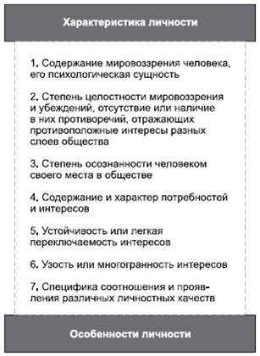
Рисунок 2 - Сущностная характеристика личности

Здесь личность выступает как активный участник свободных действий, как субъект познания и изменения мира. Личностными при этом признаются такие качества, которые определяют образ жизни и самооценку индивидуальных особенностей. Другие люди непременно оценивают личность через сопоставление с установленными в обществе нормами. Человек, обладающий разумом, постоянно сам себя оценивает. При этом самооценка может меняться в зависимости от проявлений личности и общественных условий, в которых она действует.
Второе направление изучения личности рассматривает ее через набор функций, или ролей. Человек, действуя в обществе, проявляет себя в самых разных обстоятельствах в зависимости не только от индивидуальных черт, но и от общественных условий. Так, скажем, при родовом строе взаимоотношения в семье требуют от старших ее членов одних действий, в современном обществе — других. Человек может одновременно осуществлять действия, выполняя разные роли — работника, семьянина, спортсмена и др. Он совершает поступки, проявляет себя деятельно и сознательно. Он может быть более или менее умелым тружеником, заботливым или равнодушным членом семьи, упорным или ленивым спортсменом и др. Для личности характерно проявление активности, тогда как безличное существование допускает «плавание по воле случая».
Изучение личности через ролевые характеристики непременно предполагает связь человека с общественными отношениями, зависимость от них. Ясно, что и набор ролей и их выполнение связаны с общественным устройством и с индивидуальными качествами исполнителя (сравните например, роль труженика, правителя, воина, ученого в разные эпохи).
Социальные роли, все разнообразие социального поведения личности определяются социальным статусом и господствующими в обществе или в данной группе ценностями и нормами (рис.3).
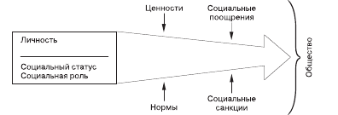
Рисунок 3 – Разнообразие социального поведения личности

В своих ролевых проявлениях личность развивается, совершенствуется, меняется: действует, любит, ненавидит, борется, тоскует не личность сама по себе, а человек, обладающий чертами личности. Через нее, особым, только ему присущим образом организуя свою деятельность, отношения, индивид предстает как Человек. Таким образом, понятие «личность» связано с понятием «общество».

2.2 Социализация личности

В процессе развития индивида как личности он все более полно включается в систему общественных отношений. Связи личности с людьми и разными сферами жизни общества расширяются и углубляются, и только благодаря этому она овладевает общественным опытом, присваивает его, делает своим достоянием. Вначале через общение с родителями, другими людьми, а затем и через разнообразные виды совместной с ними деятельности человек усваивает социальный опыт, овладевает нормами, правилами, способами поведении и деятельности, отдельных действий — происходит социализация личности, формируется и развивается ее субъектность. Эта сторона развития личности определяется как ее социализация (рис.4).
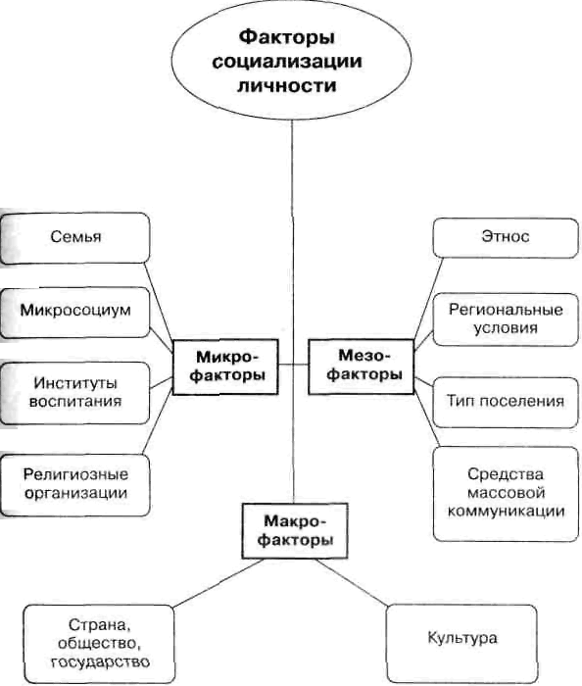
Рисунок 4 - Факторы социализации личности

Социализация начинается с первых минут существования индивида и протекает на протяжении всей его жизни. Каждый человек проходит свой путь социализации. Назвать человека личностью можно тогда, когда он достигает такого уровня психического и социального развития, который делает его способным управлять своим поведением и деятельностью, давать отчет результатам и последствиям своих поступков и действий. Иначе говоря, личностью человек становится тогда, когда он оказывается способным выступать как субъект деятельности, когда он обладает той или иной степенью самосознания.
Социализация осуществляется посредством общения, воспитания, образования, средств массовой информации, системы социального контроля и т.д. Она происходит в семье, детском саду, школе, специальных и высших учебных заведениях, трудовом коллективе, неформальных социальных группах и пр.
В процессе социализации усваиваются, входя в структуру личности, обыденные, житейские взгляды и представления, производственные, трудовые навыки, правовые и нравственные нормы поведения, политические установки и цели, социальные идеалы, научные знания, религиозные ценности и т.д.
Приобщаясь к различным сферам жизни общества, личность приобретает и все большую самостоятельность, относительную автономность, т.е. ее развитие в обществе включает процесс индивидуализации - основополагающий феномен общественного развития человека. Один из его признаков (и показателей) состоит в том, что у каждой личности формируется ее собственный (и уникальный) образ жизни и собственный внутренний мир.
В исследовании процессов социализации-индивидуализации важно раскрыть, как общественные отношения отражаются в психике индивида, и как благодаря этому отражению он организует свою жизнедеятельность в обществе.
Изучение развития личности предполагает анализ не только то, как она присваивает социальный опыт и приобщается к жизни общества, но и ее оригинальный вклад, обогащающий эту жизнь. Этим мы подчеркиваем значение личностной активности, а также то, что социализация неразрывно связана с индивидуализацией. Так личность не только научается произвольно регулировать своё поведение, но и что еще более важно - в процессе развития на определенной его стадии она начинает сама сознательно организовывать свою собственную жизнь, а значит, и определять в той пли иной мере свое собственное развитие.
Таким образом, человеком рождаются, личностью становятся в процессе социализации.
Стать личностью, минуя процесс социализации, человек не может.
Социализация начинается в детстве и продолжается всю жизнь. От ее успеха зависит, насколько личность, усвоив ценности и нормы поведения, принятые в данной культуре, сумеет реализовать себя в процессе общественной жизни.
Процесс социализации проходит через несколько стадий, которые социологи называют жизненными циклами: детство, юность, зрелость и старость. Жизненные циклы связаны со сменой социальных ролей, приобретением нового статуса, изменением привычек и образа жизни.
По степени достижения результата различают начальную, или раннюю, социализацию, охватывающую периоды детства и юности, и продолженную, или зрелую, социализацию, охватывающую зрелость и старость.
Становление личности человека в процессе социализации происходит при помощи так называемых агентов и институтов социализации.

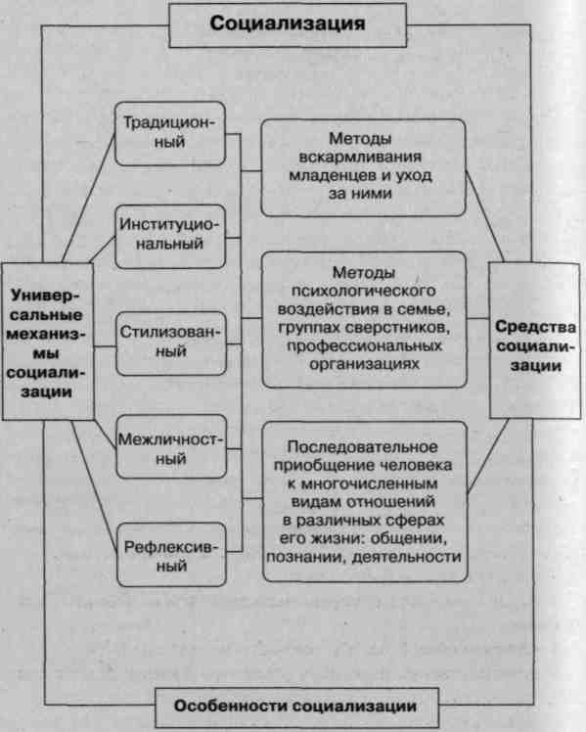
Рисунок 5 - Механизмы и средства социализации личности

Под агентами социализации понимаются конкретные люди, ответственные за обучение других людей культурным нормам и оказание им помощи в освоении различных социальных ролей.
Различают агентов:
- первичной социализации: родители, братья, сестры, близкие и дальние родственники, друзья, учителя и т.д. Агенты первичной социализации составляют ближайшее окружение человека и играют важнейшую роль в процессе формирования его личности;
- вторичной социализации: должностные лица вуза, предприятия, сотрудники телевидения и т.д. Агенты вторичной социализации оказывают менее важное влияние.
Институты социализации — это социальные учреждения, влияющие на процесс социализации и направляющие его. Как и агенты, институты социализации также подразделяются на первичные и вторичные. Примером первичного института социализации могут служить семья, школа, вторичного — средства массовой информации, армия, церковь.
Первичная социализация личности осуществляется в сфере межличностных отношений, вторичная — в сфере отношений социальных.
Агенты и институты социализации выполняют две основные функции:
1) обучают людей принятым в обществе культурным нормам и образцам поведения;
2) осуществляют социальный контроль за тем, насколько прочно, глубоко и правильно эти нормы и образцы поведения усвоены личностью. Поэтому такие элементы социального контроля, как поощрение (например, в форме положительных оценок) и наказание (в форме оценок отрицательных) одновременно являются и приемами социализации.
Итак, личность есть продукт интеграции процессов, осуществляющих жизненные отношения субъекта.

2.3 Межличностные отношения

В процессе своей жизнедеятельности люди вступают друг с другом в многообразные общественные (социальные) отношения. Одним из видов социальных отношений являются межличностные отношения, т.е. отношения между отдельными индивидами по различным основаниям.
В зависимости от наличия или отсутствия элементов стандартизации и формализации все межличностные отношения подразделяются на официальные и неофициальные, которые отличаются друг от друга, во-первых, наличием или отсутствием в них определенной нормативности. Официальные отношения всегда регламентируются какими-либо определенными нормами — правовыми, корпоративными и др. Например, во многих школах существует перечень требований к поведению учеников в стенах школы. В них, в частности, фиксируется характер отношений между учащимися и учителями, а также между учащимися разных возрастов. В отличие от них, на базе личного отношения человека к человеку, в группе складываются неофициальные отношения. Для них не существует общепринятых норм, правил, требований и положений.
Во-вторых, официальные отношения стандартизированы и обезличены, т.е. права и обязанности, которые складываются в рамках официальных межличностных отношений, не зависят от личности, в то время как неофициальные межличностные отношения определяются индивидуальными личностными особенностями их участников, их чувствами и предпочтениями. Наконец, в официальных отношениях крайне ограничена возможность выбора партнера по коммуникации, общению, в то время как в неофициальных отношениях решающую роль играет именно выбор личности. Такой выбор осуществляется партнерами по общению в зависимости от присущей каждому из них потребности в общении и взаимодействии с вполне определенным по своим личностным качествам человеком.
Официальные и неофициальные межличностные отношения, в которые люди вступают друг с другом, чрезвычайно разнообразны. В связи с основной для группы совместной деятельности возникают деловые межличностные отношения. Они обусловлены должностным положением членов группы и выполнением ими своих функциональных обязанностей. Независимо от основной деятельности группы возникают личные отношения. Они обусловлены, прежде всего, симпатиями и антипатиями. Деловые и личные отношения в реальной жизни дополняют друг друга.
Помимо этого, выделяют отношения по вертикали (межличностные связи, образующиеся между людьми, занимающими в официальной или неофициальной структуре группы разное положение) и отношения по горизонтали (межличностные связи людей, занимающих в официальной или неофициальной структуре группы одинаковое положение). Например, отношения между начальником и подчиненным — это отношения по вертикали, а взаимоотношения между коллегами — это отношения по горизонтали.
Нередко различают отношения рациональные, в которых на первый план выступают знания людей друг о друге и их объективные характеристики, и эмоциональные, которые основаны на индивидуальном восприятии человека человеком.
Вывод.
Личность – это общественный индивид, объект и субъект социальных отношений и исторического процесса, проявляющий себя в общении, в деятельности, в поведении.
Личность не только объект общественных отношений, не только испытывает социальные воздействия, но и преломляет, преобразует их, поскольку постепенно личность начинает выступать как совокупность внутренних условий, через которые преломляются внешние воздействия общества.
Формирование личности, ее социализация идет: «извне» - через механизмы воспитания и «изнутри» - через механизмы самосоциализации, саморегуляции и самозащиты.
Очевидно, что содержание, способы и методы формирования личности зависят от уровня экономического, политического, правового, культурного развития конкретного общества, от традиций и обычаев народа и многих других факторов.
Таким образом, личность это и объект, и продукт общественных отношений, и активный субъект деятельности, общения, сознания, самосознания.
Учесть все объективные и субъективные факторы формирования личности невозможно, поэтому и невозможно дать окончательного определения «личности», описать все возможные ее характеристики и качества. Тем не менее, обобщенным показателем личности выступает ее духовность, выражающаяся в соответствии ее поступков, качеств, интересов, потребностей, идеалов как коренным общественным интересам, так и своей человеческой природе.
Заключение

Человек – высшая ступень развития живых организмов на Земле, субъект труда, социальной формы жизни, общения и сознания.
Понятие «человек» обобщает социальное и биологическое начала. Поэтому наряду с ним в науке введены понятия, отражающие отдельные аспекты человека, такие, как индивид, индивидуальность, личность.
Индивид - это отдельно взятый человек, представитель человеческого рода, обладающий определенными биологическими особенностями, устойчивостью психических процессов и свойств, активностью и гибкостью в реализации этих свойств применительно к конкретной ситуации.
Индивидуальность — своеобразное сочетание биологических и социальных особенностей человека, отличающих его от других людей. Если индивидом человек является по факту своего рождения, то индивидуальность складывается и модифицируется в процессе его жизнедеятельности.
Социальную сущность человека выражает понятие личности.
Личность — это целостность социальных свойств человека, продукт общественного развития и включения индивида в систему социальных отношений.
Личность — социальный образ человека, который формируется из его общественного образа и внутреннего облика:
- общественный образ определяется деятельностью и положением человека в обществе, реализацией его индивидуального потенциала, уровнем развития и общественной активности личности.
- внутренний облик — это индивидуальность человека, его природные задатки, черты и свойства, относительно неизменные и постоянные во времени и ситуации, отличающие одного индивида от другого.
Личность - результат процесса воспитания и самовоспитания. «Личностью не рождаются, а становятся» (А.Н.Леонтьев).
Основой формирования личности выступают общественные отношения. Включенность индивида в различные социальные группы, осуществление постоянных взаимодействий с другими людьми — необходимое условие для становления и развития социального «Я».
Формирование личности происходит в процессе социализации.
Социализацией называется осуществляющийся на протяжении всей жизни индивидов процесс воздействия на них общества и его структур, в результате которого люди накапливают социальный опыт жизнедеятельности в конкретном обществе, и становятся личностями.
Социализация охватывает все процессы приобщения к культуре, обучения и воспитания, с помощью которых человек приобретает социальную природу и способность участвовать в социальной жизни.
В процессе социализации принимает участие все окружающее индивида: семья, соседи, сверстники в детских заведениях, школе, средства массовой информации и т. д.
Содержание, способы и методы формирования личности зависят от уровня экономического, политического, правового, культурного развития конкретного общества, от традиций и обычаев народа и многих других факторов.
Именно включенность индивида в социальную среду дает возможность биологическому существу превратиться в общественное, стать человеком, который осознав себя как личность, определив свое место в обществе и жизненный путь, становится индивидуальностью, обретает достоинство и свободу, которые позволяют отличить его от любой другой личности, выделить ее среди прочих.
Таким образом, личность это и объект, и продукт общественных отношений, и активный субъект деятельности, общения, сознания, самосознания.
Список используемой литературы

- Боголюбов, Л.Н. Обществознание: учеб. для 10 кл.: профил. уровень / Л.Н.Боголюбов, А.Ю.Лазебникова, А.Т.Кинкулькин и др.; под ред. Л.Н.Боголюбова и др. - М.: Просвещение, 2008. - 415 с.
- Боголюбов, Л.Н. Человек и общество. Обществознание. Учеб. для учащихся 10-11 кл. / Под ред. Л.Н.Боголюбова, А.Ю.Лазебниковой. - М.: Просвещение, 2006. - 270 с.
- Каверин, Б.И. Обществознание: учеб. пособие для абитуриентов и студентов вузов / Б.И.Каверин, П.И.Чижик. - М.: ЮНИТИ-ДАНА, 2007. - 367 с.
- Клименко А.В. Обществознание: Учеб. пособие для школьников ст. кл. и поступающих в вузы»: / А.В.Клименко, В.В.Румынина. – М.: Дрофа, 2007. – 200 с.

Каверин, Б.И. Обществознание: учеб. пособие для абитуриентов и студентов вузов / Б.И.Каверин, П.И.Чижик. - М.: ЮНИТИ-ДАНА, 2007. – С.46.
Боголюбов, Л.Н. Обществознание: учеб. для 10 кл.: профил. уровень / Л.Н.Боголюбов, А.Ю.Лазебникова, А.Т.Кинкулькин и др.; под ред. Л.Н.Боголюбова и др. - М.: Просвещение, 2008. – С.47.
Индивид — принадлежность к homo sapiens, отдельный живой организм, особь.
Боголюбов, Л.Н. Человек и общество. Обществознание. Учеб. для учащихся 10-11 кл. общеобразоват. учреждений. / Под ред. Л.Н.Боголюбова, А.Ю.Лазебниковой. - М.: Просвещение, 2006. – С.22-23.
Леонтьев А.Н. Индивид и личность. Избр. психол. произв. Т.1 / А.Н.Леонтьев. - М.: Просвещение, 1983. С.385.
Ломов Б.Ф. Личность как продукт и субъект общественных отношений. Психология личности в социалистическом обществе / Б.Ф.Ломов // Активность и развитие личности. - М. - 1989. - С.19-20.
Клименко А.В. Обществознание: Учеб. пособие для школьников ст. кл. и поступающих в вузы»: / А.В.Клименко, В.В.Румынина. – М.: Дрофа, 2007. – С.19-21.

